**昆明市盘龙职业高级中学 2022学年上学期 单元测验**

高二 汽车专业 汽车底盘构造与拆装 （考试-闭卷）

|  |  |  |  |  |  |  |  |
| --- | --- | --- | --- | --- | --- | --- | --- |
| 班级： |  |  | 姓名： |  |  | 得分 |  |

任务 汽车概述——总论

# 一、任务情境一

1. 1886年，德国人 ，将自己在1885年设计制造的汽油机安装在一辆三轮汽车上。1886年1月29日获得世界上第一项汽车发明专利证书，所以被公认为汽车诞生日。 （ ）

A.戴姆勒 B.爱迪生 C. 卡尔•费里特立奇•本茨 D.法拉第

# 二、汽车定义

2.汽车是指由自身的动力装置驱动，具有4个或4个以上车轮的 的车辆，主要用于载运人员或货物的车辆。 （ ）

A. 有轨道有架线

B. 非轨道无架线

C. 非轨道车辆

D. 无架线车辆

三、**汽车的分类**

3. 轿车指乘坐2-8人，采用二厢或三厢式结构的小型载客汽车。轿车一般按 分级。（ ）

A. 乘坐人数

B.汽车总质量

C.汽车车轮数

D. 发动机排量

4. 客车是指9座以上的载客汽车，主要供公共服务用。客车按 分级。（ ）

A. 乘坐人数

B. 车身长度

C. 汽车总质量

D. 发动机排量

5.载货汽车简称货车，指主要用于运输各种货物的汽车。货车按 分级。（ ）

A. 汽车车轮数

B. 车身高度

C. 汽车总质量

D. 车身长度

6.牵引车指专门或主要用于牵引挂车的汽车，通常可分为全挂牵引车和半挂牵引车。全挂牵引车本身带有 ，尾部设有拖钩。 （ ）

A. 车箱

B. 牵引座

C. 一根轴

D. 以上答案均可以

7. 自卸车是指货箱能够倾翻的载货汽车。根据装载质量可分为 和重型自卸车身。 （ ）

A. 微型自卸车

B. 小型自卸车

C. 中型自卸车

D. 轻型自卸车

8. 燃气轮机汽车，燃气轮机汽车是一种涡轮式内燃机汽车。涡轮式内燃机与活塞式内燃机相比，

涡轮式内燃机有那些优点 。 （ ）

A. 功率大

B. 质量小

C. 转矩特性好

D. 耗油量大

9.电动汽车是指以 为驱动机械，并有自身供电能源的车辆（不包括依靠架线供电行驶的汽车）。 （ ）

A. 电动机

B. 起动机

C. 发电机

D. 发动机

10.公路用汽车是指适于公路和城市道路上行驶的汽车。这种汽车的外廓尺寸（总长、总宽、总高）和单轴负荷等均受 的限制 。 （ ）

A. 道路

B. 设计者

C. 交通法规

D. 行驶安全

11.非公路用汽车分为两类：一类为外廓尺寸和单轴负荷等参数超过公路用汽车法规的限制，只能在矿山、机场、工地等非公路地区使用；另一类是能在无路地面上行驶的 汽车。（ ）

A. 普通用车

B. 高通过性

C. 大型用车

D. 矿山用车

12.轮式汽车通常按驱动情况分为非全轮驱动和全轮驱动两种类型。汽车驱动情况常用符号“n×m”表示，其中n是 。（ ）

A. 驱动轮数

B. 驱动桥数

C. 车轮总数

D. 支撑桥数

13.根据所学知识，说明下列汽车的类型 。（ ）

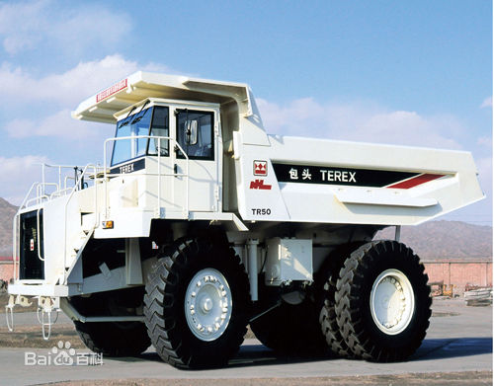

A. 履带式汽车

B. 车轮履带式汽车

C. 雪橇式汽车

D. 轮式汽车

**四、车辆识别代号**

14.车辆识别代号VIN由 。部分组成（ ）

A.WMI

B. VDS

C. VIN

D. DIN

15.世界制造厂识别代码（WMI），它具有世界车辆制造厂的唯一性。WMI共有3位字码，是由制造厂以外的组织预先指定的，用来代表生产国、厂家、车辆类别。LFV代表的含义是 。（ ）

A.中国第一汽车集团公司

B.中国长春汽车制造厂

C.中国一汽大众

D.中国一汽东风

**五、汽车的总体结构**

16.现代汽车种类虽然很多，但对以内燃机为动力装置的汽车而言，它们基本结构都是由以下 。几大部分组成。 （ ）

A.发动机

B.车身

C.底盘

D.电气设备

17.发动机是使输送进来的燃料燃烧而发出动力的部件，是汽车的动力装置，它一般由以下 几部分组成。 （ ）

A. 曲柄连杆机构

B. 配气机构

C. 燃油供给系统

D. 冷却系统

E. 润滑系统

F. 点火系统（仅用于汽油内燃机）

G. 起动系统

18. 底盘是接受发动机的动力，使汽车运动并按驾驶员的操纵而正常行驶的部件，它主要由以下 。几部分组成。 （ ）

A. 传动系统

B. 行驶系统

C. 转向系统

D. 制动系统

E. 操纵系统

19.车身是驾驶员工作的场所，也是装载乘客和货物的部件。它主要有 之分。（ ）

A. 承载式车身

B. 货车车身

C. 轿车车身

D. 非承载式车身

20. 汽车电气设备大体可分为以下 几部分组成。（ ）

A. 热敏电阻元件

B. 电子元件

C. 电器设备

D. 电子设备